# VIGILIE 2026: Strategický briefing pro Karpuchina Gallery

**Téma:** Slavnostní odhalení intervence „The Foal“ (Margarita Ivy) & VIP Event  
**Datum:** 8. května 2026 (Den vítězství / Státní svátek)  
**Lokace:** Brno-Bystrc, Horní náměstí (Exteriér / City Module)

## I. Exekutivní shrnutí: Proč u toho musíte být

Tohle není vernisáž. Vernisáže jsou mrtvé. My vytváříme **událost**.

Vigilie je koncipována jako **nejexkluzivnější umělecký zážitek sezóny**. Využíváme sílu kontrastu: špičkové, drahé umění uprostřed syrové reality sídliště. Je to formát, který v Česku chybí a po kterém sběratelé prahnou – autenticita, kterou si za peníze v bílé galerii nekoupí.

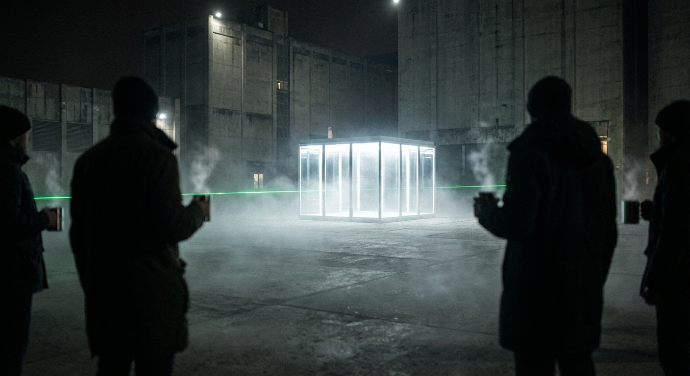Pro Karpuchina Gallery je to jedinečná příležitost:

1. **Potvrdit status:** Margarita Ivy se tímto projektem posouvá do ligy autorů, kteří mění veřejný prostor.
2. **Aktivovat klienty:** Přivezte své VIP sběratele. Dáme jim zážitek, o kterém budou mluvit měsíce. Je to ideální prostředí pro uzavírání obchodů v atmosféře „spiklenecké výlučnosti“.
3. **Mediální zásah:** Díky partnerství s Českou televizí a radikálnímu formátu bude akce ostře sledována.

## II. Harmonogram: Dvě fáze, dva světy

Akci dělíme na dvě striktně oddělené části, abychom zajistili komfort pro VIP hosty a zároveň masivní dopad na veřejnost.

### Fáze A: VIP Preview & Business Mixer (Odpolední blok)

**Čas:** 14:00 – 16:30

**Určeno pro:** Klíčové klienty Karpuchina Gallery, partnery TAECAR, vedení MČ, média.

**Charakter:** Uzavřená společnost, networking, klid na prohlídku díla.

* **14:00:** Příjezd hostů (zajištěno parkování / VIP shuttle).
* **14:30:** Komentovaná prohlídka s kurátorkou Janou Písaříkovou a autorkou.
  + Detailní představení konceptu a technického řešení.
  + Možnost pro sběratele hovořit přímo s autorkou v intimní atmosféře.
* **15:00:** Číše vína a neformální obchodní jednání.
  + Prostor pro vás, abyste s klienty probrala akvizice a další plány galerie.
  + Klidné prostředí, denní světlo, catering na úrovni.
* **16:30:** Ukončení VIP části. (Pauza na přeformátování prostoru pro večerní rituál).

### Fáze B: VIGILIE (Večerní rituál)

**Čas:** 21:00 – 00:00

**Určeno pro:** Širší odbornou veřejnost, art lovers, influencery, odvážné sběratele.

**Charakter:** Imerzivní zážitek, světlo, zvuk, atmosféra.

* **21:00:** Začátek „Bdění“. Prostor se ponoří do tmy a mlhy.
* **Scénografie:** Laserový horizont, infrasonický zvukový design, nasvícený monolit s dílem.
* **Role autorky:** Margarita Ivy bude přítomna jako „strážkyně“. Její tichá přítomnost u díla dodá akci performativní váhu.
* **Atmosféra:** Místo šampaňského se podává ledová vodka v plechových hrncích. Je to syrové, je to cool, je to „berlínský“ styl.

## III. Úkoly pro Karpuchina Gallery (Action Points)

Abychom z potenciálu akce vytěžili maximum, potřebujeme vaši aktivní součinnost v těchto bodech:

1. **VIP Guestlist (Deadline: 15. 3. 2026):**
   * Sestavte seznam 20–30 klíčových lidí (top sběratelé, investoři, kurátoři), které chcete na VIP Preview.
   * Cíl: Přivézt kapitál a vliv.
2. **Přítomnost autorky:**
   * Zajistit účast Margarity Ivy na obou fázích.
   * Pro VIP část: Připravenost na diskuzi a prezentaci.
   * Pro Vigilii: Připravenost na roli „tiché přítomnosti“ (performance).
3. **Komunikace:**
   * Využít vaše kanály k teaserování akce jako „události roku“.
   * Rámovat to jako: „Karpuchina *Gallery uvádí monumentalitu v exteriéru.“*

## IV. Proč to bude fungovat (Business Case)

* **Exkluzivita:** V Brně se nic podobného neděje. Přivážíme světový formát.
* **Kontroverze:** Téma (mrtvé hříbě, válka, 8. květen) bude rezonovat. Kontroverze prodává.
* **Komfort:** Garantujeme, že i na louce bude o vaše VIP hosty postaráno na nejvyšší úrovni.

**Závěr:**

Vigilie je víc než výstava. Je to statement. Je to důkaz, že vaše galerie a vaši umělci se nebojí velkých gest. My dodáme produkci, technologii a scénu. Vy dodejte ten správný dav, který to ocení (a zaplatí).

Těšíme se na spolupráci.